التكاثر الجنسي في النباتات الزهرية :

أجزاء الزهرة :
* التخت : الطرف المنتفخ لغصن , و يمثل قاعدة الزهرة
* السبلة : تحمي اجزاء الزهرة قبل ان تتفتح ..
* البتلة : "ذات ألوان براقة و جذابة " لتجذب الحيوانات الملقحة .
# التراكيب التكاثرية:
* التركيب الذكري : يسمى " سداة " و يتكون من :
- المتك : يحوي حبوب اللقاح .
- الخيط : يحمل المتك .
* التركيب الانثوي : يسمى " المتاع " و تكون من
* المتاع : تتحد كربلة واحده أو عده كرابل معا لتكوين المتاع
- المبيض : يحتوي على البويضة .
- القلم : تركيب شبيه بسويق في المبيض
- الميسم : " ذو مادة لاصقة و لزجة أو مزود بشعيرات " لتمكنه من التقاط حبوب اللقاح .

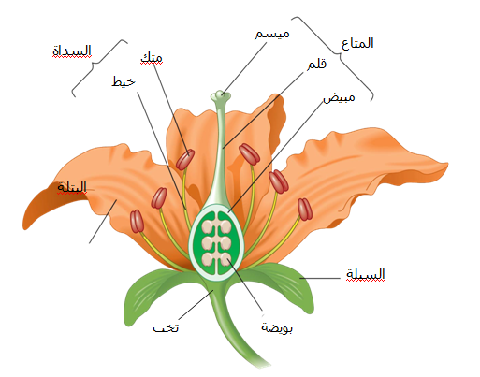

تكوين البويضات :
* تتكون البويضات في النباتات الزهرية في المبيض . * تتكون البويضة في محفظة الأبواغ الانثوية الضخمة
و تكون محاطة بغلافين يوجد فيهما فتحة نفير تمكن انبوب اللقاح من العبور عبرها .
* تحتوي البويضة على خلية بوغية أم (2n) .

#الخطوات:
- تنقم الخلية الام انقسامات منصفة و تنتج 4 أبواغ (1n) , واحد منها فقط يكبر و الثلاث الخريات فتتلاشى .
- تنقم نواة البوغ 3 انقسامات خلوية متساوية متتالية و تنتج 8 انوية (1n) ، ثم تتجمع كل 4 أنوية على طرفيي الخلية .
- تنتقل نواة من كل طرف إلى وسط الخلية و تسميان " النواتين القطبيتين " ، ثم تتكون جدران حول الأنوية المتبقية .
- تنمو و تكبر احدى الخلايا القريبة من فتحة النقير لتصبح خلية البيضة أما الخلايا الاخرى فتتلاشى بعد عملية الاخصاب .
- الكيس الجنيني : هو التركيب الذي يحتوي على 8 انوية
و هو نبات مشيجي انثوي ناضج .

تكوين حبوب اللقاح :
*تتكون حبوب اللقاح في المتك ..
* يوجد في المتك 4 أكياس حبوب لقاح .
* تحتوي الاكياس على العديد من الخلايا الام (2n) .
#الخطوات :
- تنقسم الخلية الذكرية الام انقساماً منصفاً ، و تنتج 4 أبواغ ذكرية .
- كل بوغ ينمو ليصبح حبة لقاح " النبات المشيجي الذكري "
- تحتوي كل حبة لقاح على خليتين : الكبرى * خلية انبوبية ، و التي تشكل أنبوب اللقاح
و الخلية الاخرى " الخلية المولدة " ، تنقسم انقسام متساو ، لتكون خليتين ذكريتين

التلقيح و الإخصاب :
التلقيح : و هو انتقال حبة اللقاح من المتك إلى الميسم .

- تنبت حبة اللقاح و تقوم الخلية الانبوبية بتكوين انبوب اللقاح عبر القلم ، و وصلاً إلى فتحة النقر
- اثناء ذلك تنقسم الخلية المولدة انقسام متساوي و تمون خليتين ذكريتين .
- تتحد احدى الخليتين الذكريتين بالبويضة لتكون اللاقحة ، و الخلية الأخرى تتحد مع النواتين القطبيتين مكونة ما يسمى " الاندوسبريم" (3n) ، و الذي يوفر التغذية للجنين ، و هذا يسمى بالاخصاب المزدوج .

